**Escuela Normal de Educación Preescolar**

Fecha: 25- mayo-2018

Horario: 9:00 am – 12:00 pm

Jardín de Niños: Amelia Vitela de García T.M

Datos de identificación:

Jimena Guadalupe Charles Hernández #2

Luisa Lucía Hernández Cruz #13

Karla Cecilia Martínez Espinosa #15

Gabriela Guadalupe Rodríguez Díaz #19

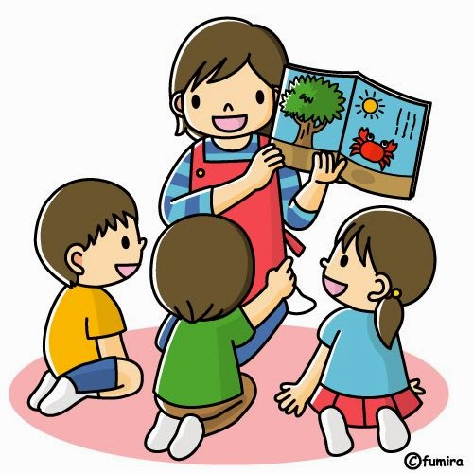

Situación de aprendizaje: EL MUNDO DE LAS FIGURAS GEOMÉTRICAS

|  |  |  |
| --- | --- | --- |
| **CAMPO:** Pensamiento Matemático | | |
| **ORGANIZADOR CURRICULAR:** Forma, Espacio y Medida | | |
| **COMPETENCIA A DESARROLLAR:**  Construye objetos y figuras geométricas tomando en cuenta sus características | | |
| **APRENDIZAJES ESPERADOS:**  Reproduce modelos con formas, figuras y cuerpos geométricos. | | |
| **RECURSOS:**  lotería de figuras geométricas/figuras de foami(grandes)/tangram/ gusano de las figuras | | |
| **TIEMPO:**  un día | **ORGANIZACIÓN:**  En parejas e individual | Niños de preescolar |
| **INICIO:**  Contestaran preguntas sobre las figuras geométricas como: ¿Qué figura es esta? ¿Dónde han visto esta figura? Escucharan un cuento ¨El mundo de las figuras geométricas¨ | | |
| **DESARROLLO:**  En el pizarrón estar pegado el gusano de las figuras (figuras de fieltro), el cual tendrá en su parte superior una imagen de la figura geométrica, por mesas de trabajo reciben un par de figuras, después de platicar entre ellos, un representante de cada equipo pasara a ponerlas en su lugar correspondiente según sea cuadrado, triangulo o circulo, etc.  Después en parejas tomaran un tangram y lo manipulan, tendrán que usar su imaginación para crear figuras en base a ellas (animales, casas,etc.).  Seguido a ello tendrán que de seguir el molde y crear nuevas formas (figuras en el pizarrón) | | |
| **CIERRE:**  Juegan a la lotería y mientras salen las cartas con las características y nombres de las figuras, se revisará si realmente comprendieron el tema.  ALUMNA: Karla Cecilia Mtz Espinosa | | |

|  |
| --- |
| **Secuencia didáctica**  **Situación de aprendizaje: “Ciudad geométrica”** |
| **Campo**: Pensamiento matemático |
| **Aspecto:** Forma, espacio y medida |
| **Competencia**: Construye objetos y figuras geométricas tomando en cuenta sus características. |
| **Aprendizaje esperado**: Describe semejanzas y diferencias que observa al comparar objetos de su entorno, así como figuras geométricas entre sí. |
| **Recursos por utilizar:** Foami, entorno, objetos que hay en el salón de clases, YouTube, popotes, plastilina. |
| **Tiempo:** 15-20 minutos |
| **Propósito:** Que los alumnos logren llegar a la reflexión, esto gracias a situaciones cotidianas, comprendan la relación de la vida diaria con la figura planteada y usen estrategias o procedimientos propios para poder identificarlas, además de la comunicación y socialización con el resto de sus compañeros. |
| **Grado y grupo**: 3° A  ALUMNA: JIMENA GUADALUPE CHARLES HERNÁNDEZ |

**Inicio**

Participarán en una actividad de preguntas y respuestas. (Todo el grupo)

¿Alguno de ustedes ha jugado con una pelota?

¿Quién se ha fijado en la forma que tiene su casa?

¿A quiénes de ustedes les gusta la pizza?

Escuchan todas las respuestas, y en base a esto siguen trabajando, pero ahora con el material didáctico, en foami diamantado están las siguientes figuras: cuadrado, rectángulo, círculo y triángulo. Y por otra parte está la figura de la esfera de manera tridimensional.

Contestan:

¿Alguien conoce alguna de estas figuras?

Escuchan todas las respuestas, y observan detenidamente las figuras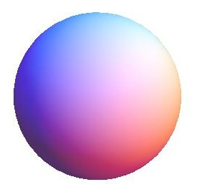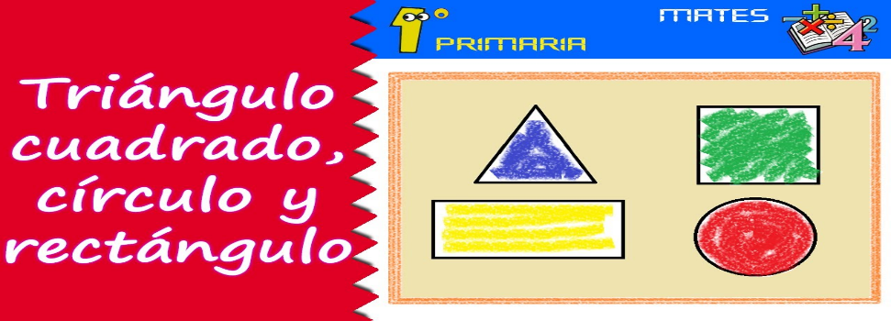.

**Desarrollo**

Una vez que se han observado las figuras, escuchan el nombre de éstas, algunos las conocen, otros no. Contestan:

¿Saben cuántos lados tiene ésta figura? (Cuadrado)

¿Han visto ésta figura en alguna parte; su casa, en el parque, o en el salón?

(Estas mismas preguntas para cada figura).

Después, por mesita de trabajo, salen al patio, ahí se les dan las siguientes indicaciones:

Observar qué objetos/figuras ven a su alrededor, y recordarán si ya las habían visto antes, después, en una cajita depositarán los objetos que se encuentran en el camino, piedritas, banderines, cubos, etc.

Regresan al aula, y hacen una clasificación grupal de: ¿A dónde pertenece mi figura? Es decir, reconocer de qué figura se trata. Mencionan si hay semejanzas o diferencias entre las mismas.

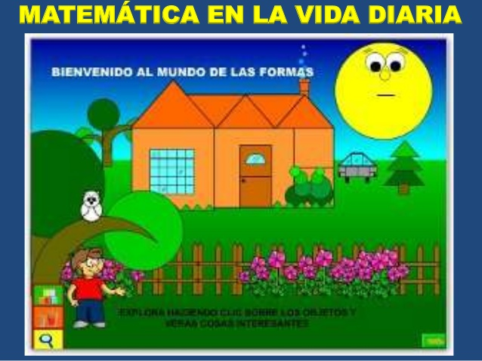

**Cierre:**

El grupo hace un círculo grande, se sentarán en el suelo, platican entre ellos sobre qué figuras pudieron identificar, si conocían algunas ya, o si era algo nuevo para ellos, si hubo complicaciones, etc. Responden: ¿Cómo le hice para saber que la puerta tiene forma de un rectángulo? Escuchan las respuestas de sus compañeros, algunos de ellos lo primero que dirán será que, porque tiene 4 lados, ¿Cómo le hice para saber que el espejo tiene forma de círculo? se repite la misma secuencia ¿En qué son diferentes estas figuras? ¿En què se parecen? Realizan una retroalimentación sobre ellas y sus características más comunes.

Termina la sesión con el siguiente vídeo:

https://www.youtube.com/watch?v=sxXn2Z6dqHc

**Evaluación**

+ Los alumnos tienen noción sobre las figuras geométricas.

+ Comparan una figura con otra.

+ Se comunican entre sí, intercambian ideas.

+ Pueden exponer sus resultados, respetando las ideas de los demás.

+ Se llevan mucho o poco identificando la figura.

+Tienen la capacidad de escuchar detenidamente.

+Captan las indicaciones dadas.

+Son capaces de relacionar las figuras geométricas con los objetos que hay en su entorno.



|  |  |
| --- | --- |
| **Situación de aprendizaje: A construir** | |
| Campo | Pensamiento matemático. |
| Aspecto | Forma, espacio y medida. |
| Competencia | Construye objetos y figuras geométricas tomando en cuenta sus características. |
| Aprendizaje esperado | Hace referencia a diversas formas que observa en su entorno y dice en qué otros objetos se ven esas mismas formas. |
| ALUMNA | GABRIELA GUADALUPE RODRÍGUEZ DÍAZ |

|  |  |  |
| --- | --- | --- |
| Recursos | * Herramientas necesarias para proyectar el video (laptop o tableta electrónica, cañón y bocinas) * Figuras geométricas de espuma | Resultado de imagen para cañon proyector.png  Resultado de imagen para laptop pngImagen relacionada |
| Organización | Se sentarán por mesas de trabajo para compartir el material, pero se trabajará de manera individual al construir con las figuras. | Imagen relacionada |
| Tiempo | 17-20 minutos | |

|  |  |  |
| --- | --- | --- |
| **Secuencia didáctica** | | |
| Inicio | Contestarán preguntas como: ¿saben cuáles son las figuras geométricas?, ¿qué figuras conocen?, ¿qué objetos dentro del salón están formados por figura geométrica?, ¿qué otros conocen?, con el propósito de identificar los saberes previos. | **Imagen relacionada** |
| Desarrollo | Recibirán las figuras de espuma por mesas de trabajo y construirán un objeto que hayan visto en su casa, camino al jardín o en el salón de clases y se tomarán en cuenta las características de las figuras geométricas.  Responden preguntas como: ¿qué es lo que hicieron?, ¿qué figuras lo forman? y ¿cuáles son las características?, se socializará lo aprendido. | Imagen relacionada |
| Cierre | Observarán un video sobre las figuras geométricas, con el propósito de reafirmar lo aprendido. | <https://www.youtube.com/watch?v=65wZuz-8u-k> |

|  |  |
| --- | --- |
| **SECUENCIA DIDACTICA:**  **Situación de aprendizaje: Las figuras geométricas en la vida diaria** | |
| **Campo:** Pensamiento matemático | |
| **Aspecto:** Forma, espacio y medida | |
| **Competencias:** Construye objetos y figuras geométricas tomando en cuenta sus características. | |
| **Aprendizajes esperados:** Hace diferencia a diversas formas que observa en su entorno, y dice en qué otros objetos se ven esas mismas formas | |
| **Ambiente de aprendizaje:** Aula de clases y Patio principal | |
| **Materiales:** Laptop, cañón, internet (youtube), el entorno y las 4 figuras geométricas principales del tamaño de un pliego de foami (cuadrado, rectángulo, círculo y triángulo) | |
| **Organización grupal:** Binas | |
| **Grado:** 2º | **Tiempo:** 20 – 30 minutos |
| **ALUMNA** | LUISA LUCÍA HDZ CRUZ |

**Inicio:**

* Responderán las siguientes preguntas sobre los conocimientos previos que tienen de las figuras geométricas:
  + ¿Saben que son las figuras geométricas?
  + ¿Cuáles conocen?
  + ¿En dónde las han visto?
  + ¿Qué características tienen?
* Son escuchadas todas las respuestas y de tal manera se continúa con la actividad.

**Desarrollo:**

* Observan las figuras geométricas de foami y se les da una explicación sobre lo que son y sus características principales.

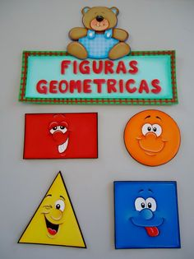

* Organizados en binas escucharán las siguientes indicaciones:
  + En el aula y en el patio principal buscarán e identificarán diferentes objetos que tengan las mismas características de las figuras que observaron anteriormente.
  + Los clasificarán según la figura que sea y contarán cuantos pudieron encontrar.
* Al término de la actividad deberán responder las siguientes preguntas:
  + ¿Cuántos objetos pudieron encontrar en total?
  + ¿Qué figura fue la más repetitiva dentro de sus objetos?
  + ¿Han identificado las figuras geométricas en otros lugares? (Mencionen en donde)
  + ¿Qué otras figuras geométricas conocen u observan?
  + ¿Qué características tienen?

**Cierre:**

* Para finalizar, tendrán que observar el siguiente video en donde se puede repasar lo que han aprendido: <https://www.youtube.com/watch?v=5rT9-HmeNyI>

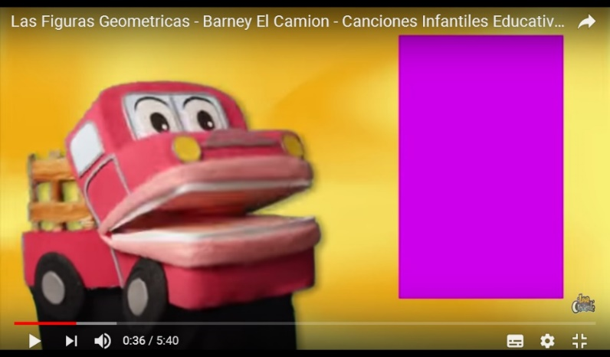

|  |
| --- |
| **Secuencia didáctica**  **Situación de aprendizaje: “Ciudad geométrica”** |
| **Campo**: Pensamiento matemático |
| **ORGANIZADOR CURRICULAR 1:** Forma, espacio y medida |
| **TEMA**: Construye objetos y figuras geométricas tomando en cuenta sus características. |
| **Aprendizaje esperado**: Describe semejanzas y diferencias que observa al comparar objetos de su entorno, así como figuras geométricas entre sí. |
| **Recursos por utilizar:** Foami, entorno, objetos que hay en el salón de clases, YouTube, popotes, plastilina. |
| **Tiempo:** 15-20 minutos |
| **Propósito:** Que los alumnos logren llegar a la reflexión, esto gracias a situaciones cotidianas, comprendan la relación de la vida diaria con la figura planteada y usen estrategias o procedimientos propios para poder identificarlas, además de la comunicación y socialización con el resto de sus compañeros. |
| **Grado y grupo**: 3° A  ALUMNA: JIMENA GUADALUPE CHARLES HERNÁNDEZ |

**Inicio**

**NUEVO MODELO EDUCATIVO 2018**

Participarán en una actividad de preguntas y respuestas. (Todo el grupo)

¿Alguno de ustedes ha jugado con una pelota?

¿Quién se ha fijado en la forma que tiene su casa?

¿A quiénes de ustedes les gusta la pizza?

Escuchan todas las respuestas, y en base a esto siguen trabajando, pero ahora con el material didáctico, en foami diamantado están las siguientes figuras: cuadrado, rectángulo, círculo y triángulo. Y por otra parte está la figura de la esfera de manera tridimensional.

Contestan:

¿Alguien conoce alguna de estas figuras?

Escuchan todas las respuestas, y observan detenidamente las figuras.

**Desarrollo**

Una vez que se han observado las figuras, escuchan el nombre de éstas, algunos las conocen, otros no. Contestan:

¿Saben cuántos lados tiene ésta figura? (Cuadrado)

¿Han visto ésta figura en alguna parte; su casa, en el parque, o en el salón?

(Estas mismas preguntas para cada figura).

Después, por mesita de trabajo, salen al patio, ahí se les dan las siguientes indicaciones:

Observar qué objetos/figuras ven a su alrededor, y recordarán si ya las habían visto antes, después, en una cajita depositarán los objetos que se encuentran en el camino, piedritas, banderines, cubos, etc.

Regresan al aula, y hacen una clasificación grupal de: ¿A dónde pertenece mi figura? Es decir, reconocer de qué figura se trata. Mencionan si hay semejanzas o diferencias entre las mismas.



**Cierre:**

El grupo hace un círculo grande, se sentarán en el suelo, platican entre ellos sobre qué figuras pudieron identificar, si conocían algunas ya, o si era algo nuevo para ellos, si hubo complicaciones, etc. Responden: ¿Cómo le hice para saber que la puerta tiene forma de un rectángulo? Escuchan las respuestas de sus compañeros, algunos de ellos lo primero que dirán será que, porque tiene 4 lados, ¿Cómo le hice para saber que el espejo tiene forma de círculo? se repite la misma secuencia ¿En qué son diferentes estas figuras? ¿En qué se parecen? Realizan una retroalimentación sobre ellas y sus características más comunes.

Termina la sesión con el siguiente vídeo:

https://www.youtube.com/watch?v=sxXn2Z6dqHc

**Evaluación**

+ Los alumnos tienen noción sobre las figuras geométricas.

+ Comparan una figura con otra.

+ Se comunican entre sí, intercambian ideas.

+ Pueden exponer sus resultados, respetando las ideas de los demás.

+ Se llevan mucho o poco identificando la figura.

+Tienen la capacidad de escuchar detenidamente.

+Captan las indicaciones dadas.

+Son capaces de relacionar las figuras geométricas con los objetos que hay en su entorno.

